Crème Dubarry glacée au saumon fumé, gelée de persil et oeufs de lumps
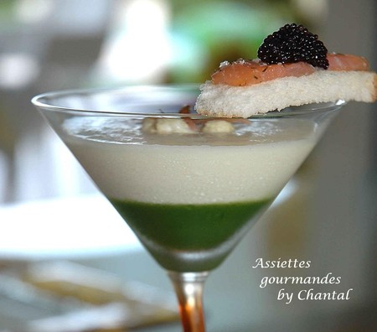
Une crème à déguster froide, à base de chou-fleur, agrémentée d'une gelée au persil et de saumon fumé, sera la recette du jour.
Ingrédients : (pour 6 personnes)
400 g de chou-fleur
2 échalotes
150 g de bouillon de poule
125 g de crème
125 g de lait
100 g de saumon fumé
1 botte de persil plat
1 feuille de gélatine
40 g d'oeufs de lumps
pain de mie
Crème Dubarry :
Réserver quelques petites sommités de chou-fleur. Les faire sauter au beurre et réserver pour la déco.
Faire revenir les échalotes dans une CS d'huile d'olive, ajouter le chou-fleur restant. Ajouter le bouillon de poule, la crème et le lait.
Cuire à feu doux, assaisonner, puis mixer et passer au tamis. On doit obtenir une crème de consistance assez épaisse.
Réserver au frigo.
Gelée au persil :
Mixer le persil avec environ 10 cl de bouillon de volaille.
Passer au chinois. Assaisonner et incorporer la gélatine trempée et essorée.
Couler dans les verres de service et faire prendre au froid.
Tailler des bâtonnets de pain de mie, de la largeur des verres de présentation.
Déposer une lanière de saumon fumé et une petite quenelle d'oeufs de lumps.
Présentation :
Verser la crème Dubarry froide sur le coulis de persil.
Dresser les sommités de chou-fleur réservées et un peu de saumon fumé coupé en brunoise.
Poser un rectangle de pain de mie sur les parois du verre... attention à l'équilibre!!

